温馨提示：
此题库为Word版，请按住Ctrl,滑动鼠标滚轴，调节合适的观
看比例，关闭Word文档返回原板块。
考点12 两角和与差的正弦、余弦、正切
一、选择题
1.（2012·重庆高考理科·Ｔ5）设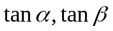是方程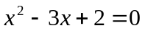的两根,则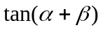 的值为( )
(A)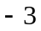 (B)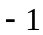 (C) (D)
【解题指南】直接利用根与系数的关系及两角和的正切公式求解.
【解析】选A.由根与系数的关系可知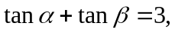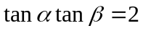,
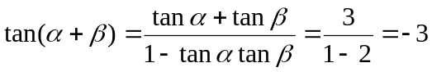,故选A.
2. （2012·重庆高考文科·Ｔ5）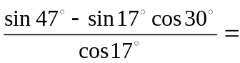 ( )
(A)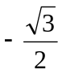 (B)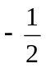 (C) (D)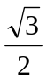
【解题指南】把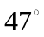写成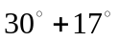,利用两角和的正弦公式求解.
【解析】选C. 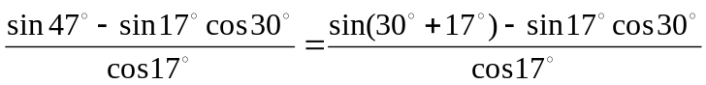
.
关闭Word文档返回原板块。

